墨红镇食用菌初加工基地建设项目

竞争性磋商文件

项目编号：YNDS2025-117

采 购 人：富源县墨红镇人民政府

采 购 代 理 机 构 ：云南滇胜项目管理咨询有限公司

日 期 ：二 〇 二 五 年 八 月

目 录

第一章 竞争性磋商公告 1
第二章 供应商须知 6
第三章 合同条款及格式 19
第五章 采购需求 51
第六章 磋商程序和方法 56

第一章 竞争性磋商公告
项目概况
墨红镇食用菌初加工基地建设项目采购项目的潜在供应商应在政采云平台（https://www.zcygov.cn/）获取招标文件，并于2025年08月12 日15时00 分（北京时间）前提交响应文件。

一、项目基本情况
1.项目编号：YNDS2025-117
2.项目名称：墨红镇食用菌初加工基地建设项目
3.采购方式：□竞争性谈判 ☑竞争性磋商 □询价
4.预算金额：2799287.28元。
5.最高限价：2799287.28元。
6.采购需求：
6.1.项目采购内容：
（1）建设初加工房改造888平方米，加隔层，钢粱结构、铺设钢板。（2）建设净化车间500平方米。（3）建设冷库470立方米，包含安装、冷库机被设备。（4）建设食用菌展销中心340平方米，一层钢构加砌砖，内外粉，贴地砖，二层钢构集装箱房。（5）场地硬化1800平方米。（6）围墙1300平方米。（7）购买空气能热泵烘干机(型号:SL.-K03-30G-Z/0)2台，空气能热泵烘干机(型号:SL.-K12-144G-Z/0)1台、给袋式包装机(型号:MR8-200R)1套，货物提升机1套、卧式矩形压力蒸汽灭菌器(型号:YXQ.WF-800SZ)1套，高效环保节能蒸汽锅炉(型号:LXG-X1000)1套、自动装袋扎口-体机(型号:LXZZ-09H)1套。
6.2.项目实施地点：墨红镇发土村委会。
6.3.质量要求：工程质量符合国家相关工程施工质量验收规范及标准，一次性验收达到合格。
7.合同履行期限（项目完成期限）：90日历天。
8.本项目不接受联合体。
二、申请人资格要求：
1.满足《中华人民共和国政府采购法》第二十二条规定；提供资格条件承诺函或相应证明资料；
2.落实政府采购政策需满足的资格要求：本项目不属于专门面向中小企业采购的项目，根据财政部财库[2020]46号《政府采购促进中小企业发展管理办法》的通知、财库〔2022〕19号《关于进一步加大政府采购支持中小企业力度的通知》,对小微企业报价给予3%的扣除，用扣除后的价格参加评审，需提供《中小企业声明函》。
3.本项目的特定资格要求：
3.1拟参与本项目的供应商必须具备合法有效的建设主管部门颁发的建筑工程施工总承包叁级及以上资质；具有有效的企业资质证书、安全生产许可证。
3.2拟派往本工程的项目经理须具备建筑工程专业贰级以上(含二级)建造师资格，并具有有效的安全生产考核合格证。
三、获取采购文件：
时间：2025年08月01日至2025年08月08日
地点：政采云平台线上获取（https://www.zcygov.cn/）
方式：1.凡有意参加投标者，须在政采云平台办理数字证书（CA），CA申领链接：https://middle.zcygov.cn/ca/apply/list?_app_=zcy.sys，并在政采云绑定数字证书（CA）后在网上获取采购文件及其它采购资料，数字证书（CA）详见其办理流程。注：云南本地供应商如之前已在云南CA在线数字证书办理网进行过注册并办理过企业数字证书（CA），直接绑定即可，无需重复办理（2022年1月1日前办理的云南 CA 需到云南CA办理处进行升级）。外省供应商在政采云平台办理的其他CA可直接使用，无需重复办理。
2.按上述要求获取文件的供应商视为合法获取了本项目采购文件，具备本项目的投标资格。
四、提交投标文件截止时间、开标时间和地点：
1.截止时间： 2025年08月12日15时00分（北京时间）。
2.地点：“政采云”平台开标大厅。
五、公告期限：
自本公告发布之日起5个工作日。
六、其他补充事宜：
开标方式：网上开标
是否需要缴纳投标保证金：否
其他：
1、发布公告的媒介：本次招标公告在《云南省政府采购网》、《政府采购云平台》上发布，采购人及采购代理机构对其他网站发布或转载的公告内容不承担任何责任。
2.本项目实行网上投标，采用电子投标文件；
3.各投标人应在开标前应确保成为政采云平台供应商，并完成CA数字证书申领。因未注册入库、未办理CA数字证书等原因造成无法投标或投标失败等后果由供应商自行承担。凡有意参加投标的投标人，须在政采云平台办理数字证书（CA）CA申领链接：https://middle.zcygov.cn/ca/apply/list?_app_=zcy.sys，并通过政采云绑定数字证书（CA）后在网上获取采购文件及其它采购资料，数字证书（CA）详见其办理流程；
4.供应商将政采云电子交易客户端下载、安装完成后，可通过账号密码或CA登录客户端进行投标文件的制作。在使用政采云投标客户端时，建议使用WIN7（64位）及以上操作系统。客户端请至政采云公司网站（https://edu.zcygov.cn/luban/yunnan-dzjy-gys）进行查看下载，如有问题可拨打政采云客户服务热线400-881-7190进行咨询以及云南CA操作问题：请致电云南CA，4006727666；云南CA紧急联系方式：15288315056。如因供应商自身原因导致在规定时间内无法正常解密的（如：浏览器故障、未安装相关驱动、网络故障、加密CA与解密CA不一致等），代理机构不予异常处理，视为供应商自动弃标。
七、凡对本次采购提出询问，请按以下方式联系：
1.采购人信息
名称：富源县墨红镇人民政府
地址：富源县墨红镇拓新路39号
联 系 人：晏华维
联系方式：13769870289
2.采购代理机构信息
名称：云南滇胜项目管理咨询有限公司
地址：富源县太和街363号
联 系 人：莫亚妍
联系电话：15987497001
3.项目联系方式
联 系 人：莫亚妍
联系电话：15987497001

第二章 供应商须知

供应商须知前附表
条款号 | 条 款 名 称 | 编 列 内 容
1.2 | 采购人 | 富源县墨红镇人民政府
1.2 | 采购代理机构 | 云南滇胜项目管理咨询有限公司
1.2 | 工程名称 | 墨红镇食用菌初加工基地建设项目
1.2 | 采购编号 | YNDS2025-117
1.2 | 工程实施地点 | 墨红镇发土村委会
1.2 | 发包方式 | 总包、包工包料
3.1 | 采购内容 | （1）建设初加工房改造888平方米，加隔层，钢粱结构、铺设钢板。（2）建设净化车间500平方米。（3）建设冷库470立方米，包含安装、冷库机被设备。（4）建设食用菌展销中心340平方米，一层钢构加砌砖，内外粉，贴地砖，二层钢构集装箱房。（5）场地硬化1800平方米。（6）围墙1300平方米（7）购买空气能热泵烘干机(型号:SL.-K03-30G-Z/0)2台，空气能热泵烘干机(型号:SL.-K12-144G-Z/0)1台、给袋式包装机(型号:MR8-200R)1套，货物提升机1套、卧式矩形压力蒸汽灭菌器(型号:YXQ.WF-800SZ)1套，高效环保节能蒸汽锅炉(型号:LXG-X1000)1套、自动装袋扎口-体机(型号:LXZZ-09H)1套。
4 | 供应商资格要求 | 1.满足《中华人民共和国政府采购法》第二十二条规定；提供资格条件承诺函，不再需要提供相应证明资料；  2.落实政府采购政策需满足的资格要求：本项目不属于专门面向中小企业采购的项目，根据财政部财库[2020]46号《政府采购促进中小企业发展管理办法》的通知、财库〔2022〕19号《关于进一步加大政府采购支持中小企业力度的通知》,对小微企业报价给予3%的扣除，用扣除后的价格参加评审，需提供《中小企业声明函》。  3.本项目的特定资格要求：  3.1拟参与本项目的供应商必须具备合法有效的建设主管部门颁发的建筑工程施工总承包叁级及以上资质；具有有效的企业资质证书、安全生产许可证。  3.2拟派往本工程的项目经理须具备建筑工程专业贰级以上(含二级)建造师资格，并具有有效的安全生产考核合格证。
7.1 | 磋商文件澄清截止时间 | 提交响应文件截止时间5日前。
7.5 | 本项目磋商小组根据与供应商磋商情况可能实质性变动的内容 | 见采购需求
9.1 | 履约保证金金额 | 是否要求中标人提交履约保证金：  ☑要求，履约保证金的形式：支票、汇票、本票或者金融机构、担保机构出具的保函等非现金形式提交；  履约保证金的金额： 合同金额的10%  □不要求
10.1 | 最高限价（人民币） | 本项目最高限价：2799287.28元，供应商的最终报价不得超过最高限价，否则其响应文件将视为无效。
12.1 | 有效期 | 递交响应文件的截止日期后60日历天
13.3 | 电子投标文件格式 | 1.投标文件全部采用电子文档，供应商应安装客户端软件—“政采云电子交易客户端”，并按照招标文件和政采云电子交易平台的要求编制，编制后应进行电子签章、签名及加密；  2.如供应商提交的电子标书未按招标文件要求或开标时无法读取导入或解密，其投标文件将不予受理；  3.投标文件中提供的资料（扫描件），内容必须清晰可辨，若内容模糊，无法辨识，均视为未提供。
14.2 | 磋商保证金 | 本项目无需缴纳保证金
16.1 | 递交响应文件的截止时间 | 时间：2025年08月12日09时00分（北京时间）；
16.2 | 递交响应文件地点 | 政采云平台
16.3 | 是否退还响应文件 | 否
17.1 | 磋商时间和地点 | 磋商响应文件解密时间：2025年08月12日09时00分（北京时间）开始  地点：政采云开标大厅
17.4 | 磋商程序和方法 | 综合评估法
24.1 | 采购代理服务费 | 按照国家发展改革委 《关于进一步放开建设项目专业服务价格的通知》（发改价格〔2015〕299号），经双方约定为：¥12000（大写：壹万贰仟元整），由成交人在领取成交通知书时向采购代理机构一次性付清。
26.1 | 需要补充的其他内容
（1） | - 竞争性磋商报价：供应商按照采购人提供的工程量清单内容填写工程量清单报价并提供完整报价预算书；工程量清单计价执行现行有关工程的费用计取文件等规范及国家、行业现行文件规定。  - 本项目设有二次报价，通过符合性审查供应商所进行的二次报价为最终报价。二次报价为线上填报（在系统上等待采购代理机构通知最后报价），无需到现场参加磋商会议，成交人还需在领取成交通知书时提供二次报价完整的工程量清单报价表 。
（2） | 评审办法：综合评估打分法
（3） | 采购人或者采购代理机构可以对已发出的磋商公告、磋商文件进行必要的澄清或者修改，但不得改变采购标的和资格条件。澄清或者修改应当在原公告发布媒体上发布澄清公告。澄清或者修改的内容为磋商公告、磋商文件的组成部分。  澄清或者修改的内容可能影响投标文件编制的，采购人或者采购代理机构应当在投标截止时间至少5日前，以书面形式通知所有获取招标文件的潜在供应商；不足5日的，采购人或者采购代理机构应当顺延提交投标文件的截止时间。
（4） | 关于实质性不满足采购要求的情况：  1. 项目实施地点及合同履行期限（项目完成期限）不满足采购要求。  2.项目实施方案出现严重不满采购需求或不符合实际的。  3.工程量清单报价内容严重不符合采购需求。  a.本工程采购人设暂列金额（若有）（暂列金额：指采购人在工程量清单中暂定并包括在合同价款中的一笔款项，不直接属承包人所有，而是由发包人暂定并掌握使用的一笔款项，用于施工合同签订时尚未确定或者不可预见的所需材料、设备、服务的采购，施工中可能发生的工程变更、合同约定调整因素出现时的工程价款调整以及发生的索赔、确认等的费用），暂列金计入采购人部分，为不可竞争费用，供应商在磋商报价中不得做随意调整，否则，视其响应文件为无效文件；  b.本工程工程量清单表中公布的工程量清单综合单价上限价的（若有），供应商报价时不得超过上限价，否则，视其响应文件为无效文件；  c.工程量清单中标注的专业工程暂估价或暂定价材料价（若有）供应商在磋商报价时不得调整（若有），否则，视其响应文件为无效响应文件。  4.磋商响应文件中提出采购人不能接受的条款的。
（5） | 本项目对小微企业的评审：☑适用 □不适用。  中小微型企业有关政策  1.根据《关于印发<政府采购促进中小企业发展管理办法>的通知》（财库﹝2020﹞46 号）和《关于进一步加大政府采购支持中小企业力度的通知》（财库〔2022〕19 号）的规定，对符合条件的小微企业，在磋商总报价评分时给予磋商总报价3%的扣除，用扣除后的磋商总报价参与价格评审。  2.按照《财政部民政部中国残疾人联合会关于促进残疾人就业政府采购政策的通知》（财库〔2017〕141号），在政府采购活动中，残疾人福利性单位视同小型、微型企业，享受预留份额、评审中价格扣除等促进中小企业发展的政府采购政策。向残疾人福利性单位采购的金额，计入面向中小企业采购的统计数据。残疾人福利性单位属于小型、微型企业的，不重复享受政策。  3.按照《关于政府采购支持监狱企业发展有关问题的通知》(财库〔2014〕68号)，在政府采购活动中，监狱企业视同小型、微型企业，享受预留份额、评审中价格扣除等政府采购促进中小企业发展的政府采购政策。向监狱企业采购的金额，计入面向中小企业采购的统计数据。
（6） | 其 它：  1.串标围标判定依据：  1.1不同供应商提交的磋商响应文件中内容错漏之处出现高度一致，或其他内容出现高度一致性（除竞争性磋商文件中规定的内容外）的；  1.2不同供应商的磋商响应文件相互混装的；  1.3现行法律法规规定的其他判定依据。  2.采购人有权对被推荐为第一成交候选人的磋商响应文件中不合理的条款在进行合同谈判时要求其进行修正的权力，否则，采购人有权拒绝与之签订合同并选择下一排序的候选人进行合同谈判，以此类推。
电子响应文件的编制要求：（1）响应文件全部采用电子文档，供应商应安装客户端软件—“政采云电子交易客户端”，并按照竞争性磋商文件和政采云电子交易平台的要求编制，编制后应进行电子签章、签名及加密；
（2）如响应文件提交的电子标书不满足竞争性磋商文件要求或开标时无法读取导入或解密，其响应文件将不予受理；
（3）响应文件中提供的资料（扫描件），内容必须清晰可辨，若内容模糊，无法辨识，均视为未提供。
响应文件加密要求：（1）供应商进行电子交易应安装客户端软件—“政采云电子交易客户端”，并按照竞争性磋商文件和电子交易平台的要求编制并加密响应文件。供应商未按规定加密的响应文件，电子交易平台将拒收并提示；
（2）使用“政采云电子交易客户端”需要提前申领 CA 数字证书，申领流程见该项目采购公告附件；
（3）为确保网上操作合法、有效和安全，供应商应当在响应文件提交截止时间前完成在“政府采购云平台”的身份认证，确保在电子交易过程中能够对相关数据电文进行加密和使用电子签名。

一、总 则
- 项目概况
1.1 根据《中华人民共和国政府采购法》、《中华人民共和国政府采购法实施条例》、《财政部令第87号、94号、101号》、《政府采购竞争性磋商采购方式管理暂行办法》等有关法律、法规和规章的规定，本项目已获主管部门批准，现对本次工程采购进行竞争性磋商采购。
1.2 本项目采购人：富源县墨红镇人民政府
采购代理机构：云南滇胜项目管理咨询有限公司
工程名称：墨红镇食用菌初加工基地建设项目
采购编号：YNDS2025-117
- 资金来源
2.1资金来源已落实，用于采购“采购需求”所列服务。
- 采购范围
3.1 本项目采购内容：（1）建设初加工房改造888平方米，加隔层，钢粱结构、铺设钢板。（2）建设净化车间500平方米。（3）建设冷库470立方米，包含安装、冷库机被设备。（4）建设食用菌展销中心340平方米，一层钢构加砌砖，内外粉，贴地砖，二层钢构集装箱房。（5）场地硬化1800平方米。（6）围墙1300平方米（7）购买空气能热泵烘干机(型号:SL.-K03-30G-Z/0)2台，空气能热泵烘干机(型号:SL.-K12-144G-Z/0)1台、给袋式包装机(型号:MR8-200R)1套，货物提升机1套、卧式矩形压力蒸汽灭菌器(型号:YXQ.WF-800SZ)1套，高效环保节能蒸汽锅炉(型号:LXG-X1000)1套、自动装袋扎口-体机(型号:LXZZ-09H)1套。
3.2 本项目合同履行期限及项目实施地点：
合同履行期限（项目完成期限）：90日历天，项目实施地点：墨红镇发土村委会。
- 合格的供应商（以下简称供应商）
4.1.满足《中华人民共和国政府采购法》第二十二条规定；提供资格条件承诺函，不再需要提供相应证明资料；
4.2.落实政府采购政策需满足的资格要求：本项目不属于专门面向中小企业采购的项目，根据财政部财库[2020]46号《政府采购促进中小企业发展管理办法》的通知、财库〔2022〕19号《关于进一步加大政府采购支持中小企业力度的通知》,对小微企业报价给予3%的扣除，用扣除后的价格参加评审，需提供《中小企业声明函》。
4.3.本项目的特定资格要求：
4.3.1拟参与本项目的供应商必须具备合法有效的建设主管部门颁发的建筑工程施工总承包叁级及以上资质；具有有效的企业资质证书、安全生产许可证。
4.3.2拟派往本工程的项目经理须具备建筑工程专业贰级以上(含二级)建造师资格，并具有有效的安全生产考核合格证。
- 磋商费用
无论是否成交，供应商自行承担所有与参加磋商有关的全部费用。

二、磋商文件
- 磋商文件的组成
要求承包的工程、货物、采购过程及合同条款在磋商文件中均有说明，磋商文件共六章，各章的内容如下：
第一章 竞争性磋商公告
第二章 供应商须知
第三章 合同主要条款
第四章 响应文件格式
第五章 采购需求
第六章 磋商程序及方法
- 磋商文件的澄清、修改
7.1 参加供应商应认真审核磋商文件，如有疑问的，供应商可以在 “供应商须知前附表”规定截止时间前以电子澄清函形式在交易系统中提出要求采购代理机构澄清，截止时间后提交的澄清要求概不接受。
7.2 采购代理机构将以电子形式在交易系统中答复所有购买磋商文件的供应商（答复中不包含问题的来源）要求澄清的问题，其他澄清方式无效。
7.3采购人、采购代理机构对已发出的磋商文件进行必要的澄清或者修改的，澄清或者修改的内容作为磋商文件的组成部分。澄清或者修改的内容可能影响响应文件编制的，采购人、采购代理机构将在提交首次响应文件截止之日5日前，以书面形式通知所有获取磋商文件的供应商，不足5日的，将顺延提交首次响应文件截止之日。
7.4采购代理机构和采购人可以视采购具体情况，推迟递交响应文件截止时间，并将变更时间以书面形式所有购买磋商文件的供应商。
7.5在磋商过程中，磋商小组可以根据磋商文件和磋商情况实质性变动采购需求中的技术、服务要求以及合同草案条款，但不得变动磋商文件中的其他内容。实质性变动的内容，须经采购人代表确认。本项目磋商小组根据与供应商磋商情况可能实质性变动的内容见供应商须知前附表。

三、响应文件
- 响应文件编写注意事项
8.1 供应商应仔细阅读磋商文件，在完全了解采购的内容、技术性能要求（见第五章“采购需求”）和商务条件后，编写响应文件。
8.2 对磋商文件提出的实质性要求和条件作出响应是指供应商必须对磋商文件中规定的成交实质性要求和条件作出满足或者优于原要求和条件的承诺，并提供相应的证明材料。
- 响应文件构成
9.1供应商编写的响应文件应按第四章“响应文件格式”要求及内容要求填写。有关文件的提交如未特别注明需提供原件的，可提供复印件。
- 报价和报价货币
10.1本项目采购预算及招标控制价：2799287.28元，最后报价超过采购预算及招标控制价的供应商将按无效处理。
10.2供应商须就“采购需求”中拟参与磋商的所有采购内容作完整唯一报价。
10.3供应商应依据磋商文件的要求及有关资料自行报价，执行国家或行业现行技术经济标准、定额及规范，自行测算出满足采购要求的服务的竞争性报价。报价均为人民币元，磋商报价应包括完成本项目所需的一切费用，该报价应符合国内行情并能保证供应商完成履行合同所需的一切工作。合同一旦签订，此价格在合同实施期间将不因市场价格等的变化而调整。
10.4供应商必须按采购人提供的竞争性磋商文件和工程量清单，以工程量清单进行磋商报价。在履行合同时，工程单价须经过采购人的核实和确认。除工程范围、设计变更另有规定外，工程量清单及合价不作任何调整或变更。
10.5磋商报价为供应商在磋商响应文件中提出的各项支付金额的总和。
10.6供应商的磋商报价，应是完成本须知第3条和合同条款上所列招标工程范围及工期的全部。磋商报价应根据竞争性磋商文件中的工程量清单和有关要求、施工现场实际情况及供应商拟定的施工方案，依据企业定额和市场价格信息并综合考虑各种风险自主编制报价。
10.7除非采购人对竞争性磋商文件予以修改，供应商应按采购人提供的工程量清单中列出的工程项目和工程量填报单价和合价。每一项目只允许有一个报价。任何有选择的报价将不予接受。供应商未填单价或合价的工程项目，在实施后，采购人将不予以支付，并视为该项费用已包括在其他有价款的单价或合价内。除非成交人与采购人签订的合同中另有规定，供应商在报价时所报的工程量清单综合单价，指完成工程量清单中一个规定计量子目所需的全部费用，包括但不限于人工费及政策性人工费调整、材料费（材料损耗）、机械使用费、非标产品模具加工费、包装运输费（包括二次搬运费用）、赶工补偿费、样品费、调试费、综合管理费、合理利润、规费、税金、水电费、清洁卫生费、垃圾清运费、保险费以及供应商认为可能发生的风险费等直至完成工程交付标准所须的一切费用以及维保期间（养护期间）的全部费用（以工程量清单计价编制说明为准）。
除设计图纸及工程量清单发生重大变更外成交价（工程量清单综合单价）不得作任何调整。施工中若发生与管道交叉时出现的各种情况、由施工方负责恢复，采购人协助协调。工程竣工结算时按实际发生工程量据实结算：若拟承包商成交则其磋商响应文件中所报的单价在合同实施过程至竣工结算均不得以任何理由进行调整单价，否则视为违约。
10.8供应商的报价中“报价”明显低于社会平均成本的，应在磋商响应文件中附报价的依据、证明材料及说明，开标时携带原件以备磋商小组质询。无相关有效证明并且不能做出解释的，磋商小组有可能认定该报价低于成本价。
10.9供应商可先到工地踏勘以充分了解工地位置、情况、道路、储存空间、装卸限制及任何其他足以影响承包价的情况，任何因忽视或误解工地情况而导致的索赔或工期延长申请将不被批准。
10.10磋商报价应与须知、合同条件、合同协议条款、磋商时有关承诺、技术规范和图纸一起考虑。
- 磋商报价的主要计价依据
11.1竞争性磋商文件和补充文件；
11.2工程情况及说明；
11.3施工现场条件情况；
11.4工程所在地人工、材料和施工机械台班的市场价格信息；
11.5本工程的磋商报价采用工程量清单报价。本工程报价依据现行有关工程的费用计取文件等规范及国家、行业现行文件规定。
11.6供应商不得采用总价优惠或以总价百分比优惠的方式进行磋商报价，其优惠应直接体现在各项磋商报价的单价（工程量清单）中；最终报价中单价（根据最终磋商报价同比例下浮）在合同执行过程中是固定不变的，不得以任何理由予以变更。
11.7主要材料价格如明显低于市场价格或其他供应商价格的，应当在磋商响应文件中提供材料供应商低价供给的证明材料，且供应商必须为材料的生产厂家或生产厂家授权的经销商，否则含有该材料的分部分项项目的综合单价将被视为低于成本价。
11.8本次采购在采购预算的基础上设最高限价。
11.9供应商的磋商报价不得超过本竞争性磋商文件规定的最高限价，否则视为实质上未响应竞争性磋商文件要求的响应文件，按无效响应处理。
11.10须完整报价，少报、漏报、错报视为已包含在磋商总报价中，结算时不作调整。
11.11供应商应根据“报价表”要求填写磋商报价组成情况。
11.12通过实质性审查的供应商才能进入磋商程序并进行第二轮报价，第二轮报价为最终报价。
11.13最终报价文件应由在规定的时间统一递交。若已递交的最终报价文件若出现含义不明确、同类问题表述不一致或者签署不完整、有明显文字和计算错误的，可以进行澄清和补充，但不得改变最终报价文件中报价等实质性内容（算术性错误修正的除外）。
供应商的澄清、说明或者更正应当由法定代表人或其授权代表签字或者加盖公章。由授权代表签字的，应当附法定代表人授权书。供应商为自然人的，应当由本人签字并附身份证明。
11.14供应商不得哄抬报价，也不应低于成本价（或进价）报价。磋商小组认为供应商的最低报价或者某些分项报价明显不合理或者低于成本，有可能影响项目质量和不能诚信履约的，将要求其在规定的期限内提供书面文件予以解释说明，并提交相关证明材料。否则，磋商小组可以取消该供应商的成交候选资格。
11.15报价货币为人民币。
- 有效期
12.1 在“供应商须知前附表”规定的有效期内，供应商不得要求撤销或修改其响应文件。
12.2 因特殊情况需要延长有效期的，采购代理机构以书面形式通知所有供应商延长有效期。供应商同意延长的，但不得要求或被允许修改或撤销其响应文件；供应商拒绝延长的，其响应文件失效。
- 响应文件的编制
13.1 （1）响应文件全部采用电子文档，供应商应安装客户端软件—“政采云电子交易客户端”，并按照竞争性磋商文件和政采云电子交易平台的要求编制，编制后应进行电子签章、签名及加密；
（2）如响应文件提交的电子标书不满足竞争性磋商文件要求或开标时无法读取导入或解密，其响应文件将不予受理；
（3）响应文件中提供的资料（扫描件），内容必须清晰可辨，若内容模糊，无法辨识，均视为未提供。
- 磋商保证金
本项目无需缴纳保证金。
四、响应文件的提交
15.投标文件全部采用电子文档。
在编制标投标文件时，粘贴图片建议使用JPG格式的文件，并且每张图片的分辩率应小于100dpi，最终的每份标书文件所占用的磁盘空间必须小于50M。
如供应商提交的电子标书不符合采购文件要求或开标时无法读取导入或解密，其投标文件将不予受理。
投标文件应尽量避免涂改、行间插字或删除。如果出现上述情况，改动之处应加盖电子公章或由供应商的法定代表人（签名或盖章）确认。

16递交响应文件的截止时间和地点
16.1 响应文件的递交不得迟于“供应商须知前附表”规定的递交响应文件截止时间。逾期送达的响应文件，采购人不予接收。
16.2 供应商必须在规定时间内将响应文件递交到“供应商须知前附表”规定的地点。
16.3除“供应商须知前附表”另有规定外，供应商所递交的响应文件不予退还。
五、磋商
- 磋商
17.1采购代理机构将在“供应商须知前附表”规定的时间和地点进行磋商，供应商的法定代表人或其委托代理人应按时参加。
17.2 磋商由磋商小组负责。磋商小组由采购人代表和有关技术、经济等方面的专家组成，成员人数应当为3人及以上单数。其中，技术、经济等方面的专家不得少于成员总数的三分之二。磋商应当推选组长，但采购人代表不得担任组长。
采购人委派代表参加磋商会议的，要向采购代理机构出具授权函。除授权代表外，采购人可以委派纪检监察等相关人员进入磋商现场，对磋商工作实施监督。
17.3 磋商原则
磋商小组对各供应商的响应文件进行详细评审。磋商小组按照得分的高低推荐成交候选人，推荐成交候选人1-3人，并标明排列顺序。
17.4 磋商程序和方法
磋商小组按照第六章“磋商程序和方法”规定的方法、因素、标准和程序进行磋商。
17.5磋商文件第六章“磋商程序和方法”前附表第1、2款实质性要求为磋商文件的实质性内容，未实质性响应磋商文件的供应商的响应文件将按无效处理，该供应商不得再继续参加磋商。
17.6磋商小组在对响应文件的有效性、完整性和响应程度进行审查时，可以要求供应商对响应文件中含义不明确、同类问题表述不一致或者有明显文字和计算错误的内容等作出必要的澄清、说明或者更正。供应商的澄清、说明或者更正不得超出响应文件的范围或者改变响应文件的实质性内容。
磋商小组要求供应商澄清、说明或者更正响应文件应当以书面形式作出。供应商的澄清、说明或者更正应当由法定代表人或其授权代表签字或者加盖公章。由授权代表签字的，应当附法定代表人授权书。供应商为自然人的，应当由本人签字并附身份证明。
- 磋商过程的保密
在磋商中，磋商的任何一方不得透露与磋商有关的其他供应商的技术资料、价格和其他信息。磋商开始后，直到授予供应商合同止，凡是属于审查、澄清、磋商和比较的有关资料以及成交建议等均不向供应商或其他人员透露。
- 出现下列情形之一的，将终止竞争性磋商采购活动，并发布项目终止公告并说明原因，重新开展采购活动：
（1）因情况变化，不再符合规定的竞争性磋商采购方式适用情形的；
（2）出现影响采购公正的违法、违规行为的；
（3）在采购过程中符合竞争要求的供应商或者报价未超过采购预算的供应商不足3家的，但“市场竞争不充分的科研项目，以及需要扶持的科技成果转化项目”情形除外。
注：在采购活动中因重大变故，采购任务取消的，采购活动终止。

六、成交结果
- 成交人的确定
20.1采购代理机构在评审结束后2个工作日内将评审报告送采购人确认。
20.2采购人应当在收到评审报告后5个工作日内，从评审报告提出的成交候选人中，按照综合得分由高到低的原则确定成交人。
- 成交通知书
21.1评审环节完成后，成交通知书经采购单位确认并由代理机构通过CA签章后直接以电子文档形式发送给供应商，不再以纸质形式提供。
21.2成交通知书是合同的一个组成部分。
21.3除不可抗力等因素外，成交通知书发出后，采购人改变成交结果，或者成交人拒绝签订政府采购合同的，应当承担相应的法律责任。
21.4采购代理机构无义务向未成交人解释未成交原因和退回响应文件。
- 签订合同
  - 采购人与成交人应当在成交通知书发出之日起30日内，按照采购文件确定的合同文本以及采购标的、规格型号、采购金额、采购数量、技术和服务要求等事项签订政府采购合同。
  - 成交人拒绝签订政府采购合同的，采购人可以按照《政府采购竞争性磋商采购方式管理暂行办法》规定的原则确定其他供应商作为成交人并签订政府采购合同，也可以重新开展采购活动。拒绝签订政府采购合同的成交人不得参加对该项目重新开展的采购活动。
七、其他事项
- 质疑和投诉
21.1供应商认为磋商文件、磋商过程和成交结果使自己的合法权益受到损害的，应当在知道或者应知其权益受到损害之日起七个工作日内，以书面形式向下列部门或采购人提出质疑。质疑内容不得含有虚假、恶意成分。当事人对自己提出的主张，有责任提供证据，提出质疑时应同时提交相关证据材料和注明事实的确切来源。
受理质疑部门：云南滇胜项目管理咨询有限公司
联系人：莫亚妍
电话：15987497001
21.2供应商提供的质疑书应符合中华人民共和国财政部令第94号《政府采购质疑和投诉办法》的规定。供应商提供的质疑书（如材料中有外文资料应同时附上中文译本）应当包括以下主要内容：
（1）质疑项目名称；
（2）质疑理由及事实依据；
（3）质疑对象；
（4）联系电话和地址；
（5）质疑的日期；
（6）质疑人署名。
质疑书实行实名制，并提交由法定代表人或其授权代理人签字并加盖单位章的原件。
23.3 采购人、采购代理机构将在收到供应商的书面质疑后七个工作日内作出书面答复，但答复的内容不涉及商业秘密。
23.4参与政府采购活动的供应商对磋商过程或者结果提出质疑的，采购人或采购代理机构可以组织原磋商小组协助处理质疑事项，并依据磋商小组出具的意见进行答复。质疑答复导致成交结果改变的，采购人或采购代理机构应当将相关情况报财政部门备案。
23.5投诉人必须首先经过质疑程序，在对采购人、采购代理机构的答复不满意，或者采购人、采购代理机构未在规定的时间内作出答复的，可以在答复期满后十五个工作日内书面向同级财政监督管理部门投诉。
- 采购代理服务费
24.1采购代理服务费由采购代理机构向成交人收取，收取标准见“供应商须知前附表”。
24.2成交人应在领取“成交通知书”时向采购代理机构一次付清采购代理服务费。
- 磋商文件编制依据
本磋商文件是根据《中华人民共和国政府采购法》及相关法律法规编制。
- 需要补充的其他内容
26.1需要补充的其他内容：见“供应商须知前附表”。
- 特殊事项处理法律依据：
《中华人民共和国政府采购法》、《中华人民共和国政府采购法实施条例》、《财政部令第87号、94号、101号》、《政府采购竞争性磋商采购方式管理暂行办法》及相关规定及相关法规性文件。

- 合同条款及格式
甲方：
乙方：
，通过招标、评标、定标方式，确定 为成交单位，合同总金额 ，甲方和乙方根据《中华人民共和国民法典》及有关法律法规，结合本工程实际，经充分协商，本着公开、公平、公正的原则就下列问题达成一致协议，于 年 月 日在 签订本合同书。
1、合同文件
下述文件是本合同的组成部份，均具有经济合同应有的法律效力，并与本合同一起阅读和解释：
（１）采购文件及图纸；
（２）乙方的响应文件、报价书，随同响应文件一起递送的资料；
（３）经双方签字盖章的合同单价表；
（４）本施工合同；
（５）甲方在招标期内发布的所有补充通知及书面文件；
（６）成交通知书；
（７）其它有关组成合同的文件。
2、工程概况：
工程名称：
工程地点：
工程内容：
（2）资金来源：
3、工期：
开工日期： 年 月 日
竣工日期： 年 月 日
合同工期总日历天数：
4、工程质量标准：
（1）工程施工严格按照设计图纸和相关规范要求施工。
（2）施工所采用的材料和成品必须是合格产品，并经甲方审核认可。
（3）所施工的每个单元工程，必须达到设计要求，质量达到合格及以上标准。
（4）工程质量必须达到相关规范要求。
5、甲方责任和义务
（1）提供工程永久占地，提供测量基准点。
（2）按时提供施工图纸。
（3）按合同付款规定及时拨付工程款。
（4）对工程进度和工程质量进行监督，组织并参与隐蔽工程验收和竣工验收。
（5）协调好周边关系，为乙方创造良好的施工环境。
6、乙方责任和义务
（1）乙方需临时占用甲方规定以外的土地，甲方负责协商，费用由乙方承担，乙方必须按甲方的工作计划合理组织施工。
（2）乙方在工程施工期间必须服从甲方统一安排，必须确保该项工程的质量和进度，否则甲方有权终止合同，取消其继续承建本标段工程的资格。
（3）乙方必须按响应文件中拟投入本合同工作的主要人员表来组织施工，若有调整须以书面形式报告甲方批准同意，且不允许转包和分包，项目经理必须常驻工地，负责所有放线、测量及质量把关工作，若有事离开工地必须向甲方请假，经批准后方可离开。
（4）乙方必须按响应文件中拟定的安全措施组织施工，杜绝安全事故的发生。若违反有关安全规程、规定施工，所造成的一切损失和责任概由乙方负责。
（5）施工用水、用电由乙方自行解决。
7、检查和验收
甲方有权检查和检验建设工程，进行定期或不定期抽查施工质量，对部分工程进行破坏性检查，以确认工程质量是否符合要求，工程检查和检验费用由乙方承担。按技术规范要求进行的检查和实验，若达不到技术要求，乙方应按技术要求返工，所发生的全部费用由乙方承担。
8、质量等级：合格及以上。
9、质量保证： 。
10、工程量认定
工程量实行现场签证制度，由甲乙双方及受益村民代表现场验收签证，作为工程结算的依据。
11、工程价款
按工程合同单价表单项单价据实结算（工程单价附后）。若在施工中发生的项目没有核定单价的按本工程采购文件中的定额、文件计算，若在此定额中没有的单价，甲、乙双方共同商定，并签订补充合同予以确定。
12、价格、工期及奖惩
合同期内价格不变，不因材料设备价格的浮动而调整。本工程于年 月 日开工，于 年 月 日竣工，工期每拖后 天罚 元。
13、施工安全责任
施工中出现的一切安全责任由乙方负责，甲方不予负责。
14、甲方协助乙方做好施工过程中的协调工作。
15、工程款的具体拨付由发包人与承包人在合同协议书中按相关规定约定。
16、争端解决
在本合同履行过程中，发生争议时，当事人双方及时协商解决，协商不成时，提请仲裁机构解决，或向会泽县人民法案起诉。
17、适用法律
本合同按照《中华人民共和国民法典》及有关法律进行解释。
18、税费
乙方应负责工程建设过程所发生的一切税费。
19、通知
本合同双方的通知应书面形式送达对方。
20、双方驻工地代表

（１）甲方驻工地代表： 电话：
（２）乙方驻工地代表： 电话：
21、施工临时用地：工程完工后，乙方必须无条件对临时占用土地的废料进行清除和土地复耕。
22、未尽事宜双方共同协商解决。
23、合同生效
本合同经甲乙双方签字盖章后生效。
24、本合同一式四份，甲方两份、乙方两份。
甲方：
法人代表：
委托代理人：
单位地址：
联系人：
联系电话：
开户银行：
银行账号：

乙方：
法人代表：
委托代理人：
单位地址：
联系人：
联系电话：
开户银行：
银行账号：

注：此合同仅供参考，具体合同格式由甲乙双方协定为准。

第四章 响应文件格式

墨红镇食用菌初加工基地建设项目

竞争性磋商响应文件

项目编号：

供应商： （盖单位章）
法定代表人或其委托代理人： （签字或盖章）
年 月 日

一、供应商资格审查部分

目录
1.供应商资格审查申请函
2.供应商应具有独立承担民事责任的能力
3.供应商资质证书
4.项目经理相关要求
5.供应商的《中小企业声明函》或《残疾人福利性单位声明函》或《监狱企业证明文件》（如有）
6.资格条件承诺函

格式1：资格审查申请函

致： （采购人名称）
我方仔细研究了 （采购项目名称） （项目编号： ）项目竞争性磋商文件的全部内容，我方正式授权下述签字人 （姓名和职务） 全权代表 （供应商全称） 参加磋商，并提交资格审查申请文件 份。
据此申请书，签字人兹宣布同意如下：
1.我方同意将按竞争性磋商文件的规定履行合同责任和义务。
2.我方已详细审查全部竞争性磋商文件，包括修改文件以及全部参考资料和所有附件。我们完全理解并认为该磋商文件公平公正，不存在倾向性，且同意放弃对这方面有不明及误解的权利。
3.本磋商有效期自响应文件开启之日起有效期为60日历天。
4.同意应贵方要求提供与本次磋商有关的任何数据和资料，并保证数据和资料的完整性和真实性。
5.同意因资格条件不符合资格要求不得再参与磋商的规定。

与本次磋商有关的正式通讯地址为：
地 址： 邮政编码：
电 话： 传 真：
开户名称：
开户银行：
账 号：
供应商： （全称） （盖单位章）
法定代表人或其委托代理人： （签字或盖章）
日期： 年 月 日

格式2： 供应商应具有独立承担民事责任的能力

格式2-1提供有效营业执照、资质证书、安全生产许可证等证书扫描件：

供应商具有有效的《营业执照》、或其他组织证件或自然人身份证件等能证明供应商具有独立承担民事责任能力的证明材料。

格式2-2：法定代表人身份证明书

供应商名称：
单位性质：
成立时间： 年 月 日
经营期限：
姓名： 性别： 年龄： 职务：
系 （供应商名称）的法定代表人。

特此证明。

注：后附法定代表人身份证复印件。

供应商： （盖单位章）
年 月 日

格式2-3：供应商须提供的其他承诺文件

格式3：供应商资质证书

拟参与本项目的供应商必须具备合法有效的建设主管部门颁发的建筑工程施工总承包叁级（含叁级）及以上资质，请提供在有效期内的企业资质证书、安全生产许可证。

格式4：项目经理相关要求
1.拟派往本工程的项目经理须具备建筑工程专业贰级注册建造师及以上资格等级证书及安全生产考核合格证（B类）（有效期内），请提供项目经理有效期内的合格证书（复印件并盖单位章）
2.项目经理不得存在在建工程的情况（请提供声明函）。
拟派项目经理简历表
姓 名 |  | 性 别 |  |  | 年 龄
职 务 |  | 职 称 |  |  | 学 历
参加工作时间 |  |  |  | 担任项目经理年限
拟在本工程任职
毕业学校 |  | 年毕业于 学校 专业
项目经理（注册建造师）资格证书编号
安全生产考核合格证书
备注

格式5：《中小企业声明函》或《残疾人福利性单位声明函》或《监狱企业证明文件》（如有）
注：供应商应对其提交的《中小企业声明函》、《残疾人福利性单位声明函》、《监狱企业证明文件》的真实性负责，提交的声明函不真实的，应承担相应的法律责任。
（1）中小企业声明函（工程、服务）

本公司（联合体）郑重声明，根据《政府采购促进中小企业发展管理办法》（财库﹝2020﹞46号）的规定，本公司（联合体）参加 （单位名称 ） 的 （项目名称 ） 采购活动，服务全部由符合政策要求的中小企业承接。相关企业（含联合体中的中小企业、签订分包意向协议的中小企业）的具体情况如下：
1. （标的名称 ） ，属于 （采购文件中明确的所属行业 ） 行业；承建（承接）企业为 （企业名称 ） ，从业人员 人，营业收入为 万元，资产总额为 万元¹，属于 （中型企业 、小型企业 、微型企业 ） ；
2. （标的名称 ） ，属于 （采购文件中明确的所属行业） 行业；承建（承接）企业为 （企业名称 ） ，从业人员 人，营业收入为 万元，资产总额为 万元¹，属于 （中型企业 、小型企业、微型企业） ；
……
以上企业，不属于大企业的分支机构，不存在控股股东为大企业的情形，也不存在与大企业的负责人为同一人的情形。
本企业对上述声明内容的真实性负责。如有虚假，将依法承担相应责任。

企业名称（盖章）：
日 期： 年 月 日

注：1.供应商若为小、微型企业，需填写本声明函 ；2.供应商应对本声明函内容的真实性负法律责任。

注：1.从业人员、营业收入、资产总额填报上一年度数据，无上一年度数据的新成立企业可不填报。
2.若磋商人属于中小企业、监狱企业和残疾人福利性企业的，须提供《声明函》，未提供的，不享受价格扣除等优惠政策。

（2）残疾人福利性单位声明函

本单位郑重声明，根据《财政部 民政部 中国残疾人联合会关于促进残疾人就业政府采购政策的通知》（财库〔2017〕 141号）的规定，本单位为符合条件的残疾人福利性单位，且本单位参加______单位的______项目采购活动提供本单位制造的货物（由本单位承担工程/提供服务），或者提供其他残疾人福利性单位制造的货物（不包括使用非残疾人福利性单位注册商标的货物）。
本单位对上述声明的真实性负责。如有虚假，将依法承担相应责任。

供应商（盖章）：
法定代表人（签名或盖章）：
日期：

（3）监狱企业证明文件

根据《财政部 司法部关于政府采购支持监狱企业发展有关问题的通知》（财库〔2014〕68号）的规定：监狱企业是指由司法部认定的为罪犯、戒毒人员提供生产项目和劳动对象，且全部产权属于司法部监狱管理局、戒毒管理局、直属煤矿管理局，各省、自治区、直辖市监狱管理局、戒毒管理局，各地（设区的市）监狱、强制隔离戒毒所、戒毒康复所，以及新疆生产建设兵团监狱管理局、戒毒管理局的企业。
监狱企业参加政府采购活动时，应当提供由省级以上监狱管理局、戒毒管理局（含新疆生产建设兵团）出具的属于监狱企业的证明文件。

格式6：资格条件承诺函
我方(供应商名称)符合《中华人民共和国政府采购法》第二十二条规定条件，具体包括:
1.具有独立承担民事责任的能力;
2.具有良好的商业信誉和健全的财务会计制度:
3.有依法缴纳税收和社会保障资金的良好记录;
4.具有履行合同所必需的设备和专业技术能力;
5.参加本次政府采购活动前三年内,在经营活动中没有重大违法记录;
6.不存在违反《中华人民共和国政府采购法实施条例》第十八条“单位负责人为同一人或者存在直接控股、管理关系的不同供应商，不得参加同一合同项下的政府采购活动。除单一来源采购项目外，为采购项目提供整体设计、规范编制或者项目管理、监理、检测等服务的供应商不得再参加该采购项目的其他采购活动。”规定的情形;
7.在磋商(响应)截止日期前未被列入失信被执行人名单、重大税收违法案件当事人名单、政府采购严重违法失信行为记录名单。
我方对上述承诺的真实性负责，接受社会公众监督，如需检查核验自愿接受采购单位(采购代理机构)的检查核验，配合提供相关证明材料，证明符合《中华人民共和国政府采购法》规定的供应商基本资格条件。如有虚假，愿依法承担相应责任。
特此承诺。
供应商名称（公章）：
年 月 日

二、商务及技术部分
目 录
      - 磋商申请函
      - 报价一览表
      - 竞争性磋商报价预算书（已标价工程量清单）
      - 施工组织设计
      - 项目管理机构配备情况表
      - 拟委任的相关项目人员简历表
      - 人工费用与其他工程款分账管理制度承诺书
      - 其它

格式1：磋商申请函

致： （采购人名称）
我方仔细研究了（采购项目名称） （项目编号： ）项目竞争性磋商文件的全部内容，我方正式授权下述签字人 （姓名和职务） 全权代表 （供应商全称） 参加磋商，并提交电子磋商响应文件 份，并承诺按磋商最终报价承担本工程的全部改造及施工内容并承担缺陷责任期的缺陷责任。
据此申请书，签字人兹宣布同意如下：
1. 我方同意将按竞争性磋商文件的规定履行合同责任和义务。
2. 我方已详细审查全部竞争性磋商文件，包括修改文件以及全部参考资料和所有附件。我们完全理解并认为该磋商文件公平公正，不存在倾向性，且同意放弃对这方面有不明及误解的权利。
3. 本磋商有效期自响应文件开启之日起有效期为60日历天。
4． 同意应贵方要求提供与本次磋商有关的任何数据和资料，并保证数据和资料的完整性和真实性。
5. 我方完全理解贵方不一定要接受最低报价的供应商为成交人的行为。

与本次磋商有关的正式通讯地址为：
地 址： 邮政编码：
电 话： 传 真：
开户名称：
开户银行：
账 号：
供应商： （全称） （盖单位章）
法定代表人或其委托代理人： （签字或盖章）
日期： 年 月 日

格式2：报价一览表

项目名称：
项目编号：
磋商总价报价  （人民币：元） | 合同履行期限（项目完成期限） | 项目经理 | 质量目标 | 备 注
姓名：

证书编号：
供应商（盖单位章）：

法定代表人或其授权代表（签字或盖章）：

日期：
注：此表应放于响应文件封面后第一页，供应商可根据自身磋商情况，按规定表格填报，不得漏报。

格式3：竞争性磋商报价预算书（已标价工程量清单）

格式4：施工组织设计

- 磋商人应根据竞争性磋商文件和对现场的勘察情况，采用文字并结合图表形式，参考以下要点编制本工程的施工组织设计：
1、项目理解、需求分析、需求响应
2、实施方案
3、进度计划及保证措施
4、质量保证及服务承诺
5、安全文明工作制度及方案
6、项目组配置
附表一：拟投入本工程的主要施工设备表
序号 | 设备名称 | 型号  规格 | 数 量 | 国别  产地 | 购买  年份 | 现在何地 | 备注

格式5：拟委任的相关项目人员简历表
序号 | 姓名 | 性别 | 出生日期 | 学历 | 专业 | 技术职称 | 在本项目拟任职务 | 备注

供应商： （签章）
法定代表人或其委托代理人：

格式6：拟委任的项目经理简历表
姓 名 |  | 性 别 |  |  | 年 龄
职 务 |  | 职 称 |  |  | 学 历
参加工作时间 |  |  |  | 担任项目经理年限
拟在本工程任职
毕业学校 |  | 年毕业于 学校 专业
项目经理（注册建造师）资格证书编号
安全生产考核合格证书
备注
注：附项目经理相关证书复印件。

承诺书
（采购人名称）：
我方在此声明，我方拟派往 （项目名称） （以下简称“本工程”）的项目经理 （项目经理姓名） 及技术负责人 （技术负责人姓名） 现阶段没有担任任何在建工程项目。如我方有幸成交，则在今后实施过程中项目经理及技术负责人不作任何更换，长驻施工现场，工程实施期间不兼任其他项目的管理人员。
我方保证上述信息的真实和准确，并愿意承担因我方就此弄虚作假所引起的一切法律后果。

特此承诺

供应商： （盖单位章）
法定代表人： （签字或盖章）

年 月 日

格式7：人工费用与其他工程款分账管理制度承诺书

致： （采购人名称）

我公司在此承诺：如我公司成交，我公司根据相关文件要求，将在 （项目名称）的施工管理过程中将实行人工费用与其他工程款分账管理制度，并按时足额支付农民工工资，若未执行，我公司愿意承担相关处罚。

特此承诺！

供应商： （盖单位章）
法定代表人或其委托代理人： （签字或盖章）
年 月 日

格式8：其它
（一）供应商基本情况表
供应商名称
注册地址 |  |  |  |  |  | 邮政编码
联系方式 | 联系人 |  |  |  |  | 电 话
联系方式 | 传 真 |  |  |  |  | 网 址
组织结构
法定代表人 | 姓名 |  | 技术职称 |  |  |  |  | 电话
技术负责人 | 姓名 |  | 技术职称 |  |  |  |  | 电话
成立时间 |  |  | 员工总人数：
企业资质等级 |  |  | 其中 | 项目经理
营业执照号 |  |  | 其中 | 高级职称人员
注册资金 |  |  | 其中 | 中级职称人员
开户银行 |  |  | 其中 | 初级职称人员
账号 |  |  | 其中 | 技 工
经营范围
备注
注：附营业执照、资质证书、安全生产许可证等相关证件复印件。

（二）履约情况申明及承诺

致： （采购人名称）
我方申明及承诺如下：
1、在递交资料前的一年内 （有/无）因自身原因引起的合同终止、纠纷、争议、仲裁和诉讼记录(如有，请附书面材料)
2、近三年承担的工程项目中 （有/无）发生过质量和安全方面的事故；（如有，请附书面材料）
3、我方明确对提供的响应文件及资格审查文件内容的真实性承担法律责任，如有不实之处，我方接受贵方及评审委员会对我方的任何处理结果。不论我方成交与否，我方将严格遵守上述承诺。

供应商： （盖单位章）
法定代表人或其委托代理人： （签字或盖章）
年 月 日

（三）无拖欠农民工工资承诺

致： （采购人名称）
按照竞争性磋商文件的要求，我单位经查近3年内所承建的工程项目无拖欠农民工工资情况，特做如下承诺：
开标前采购人如接到有关成交人有拖欠农民工工资情况的且成交人未能提供人社部门或住建部门整改合格证明原件的，拒收其响应文件；成交后采购人如接到有关成交人有拖欠农民工工资情况且成交人未在采购人要求期限内整改合格的，取消其成交资格并承担由此给采购人造成的一切损失。
我方明确对上述内容的真实性承担法律责任，如有不实之处，我方接受贵方及评标委员会对我方的任何处理结果。

供应商： （盖单位章）
法定代表人或委托代理人： （签字或盖章）
年 月 日

（四）供应商须知前附表规定的其他材料
（1）供应商认为还需提供的其它资料；
（2）与磋商有关的其它资料。

第五章 采购需求
1.采购编号：YNDS2025-117
2.项目名称：墨红镇食用菌初加工基地建设项目
3.采购方式：□竞争性谈判 ☑竞争性磋商 □询价
4.预算金额：2799287.28元。
5.最高限价：2799287.28元。
6.采购需求：
6.1.项目采购内容：（1）建设初加工房改造888平方米，加隔层，钢粱结构、铺设钢板。（2）建设净化车间500平方米。（3）建设冷库470立方米，包含安装、冷库机被设备。（4）建设食用菌展销中心340平方米，一层钢构加砌砖，内外粉，贴地砖，二层钢构集装箱房。（5）场地硬化1800平方米。（6）围墙1300平方米（7）购买空气能热泵烘干机(型号:SL.-K03-30G-Z/0)2台，空气能热泵烘干机(型号:SL.-K12-144G-Z/0)1台、给袋式包装机(型号:MR8-200R)1套，货物提升机1套、卧式矩形压力蒸汽灭菌器(型号:YXQ.WF-800SZ)1套，高效环保节能蒸汽锅炉(型号:LXG-X1000)1套、自动装袋扎口-体机(型号:LXZZ-09H)1套。
6.2.项目实施地点：墨红镇发土村委会。
6.3.质量要求：工程质量符合国家相关工程施工质量验收规范及标准，一次性验收达到合格。
7.合同履行期限（项目完成期限）：90日历天。
8.本项目不接受联合体。
9.工程量清单（附后,完整版另册）。

附件：工程量清单

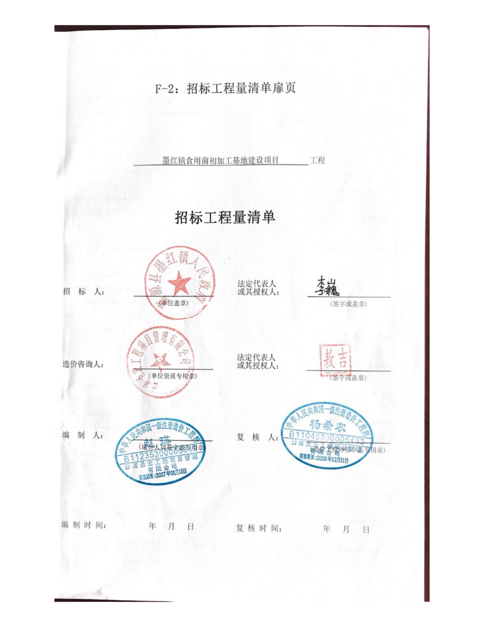
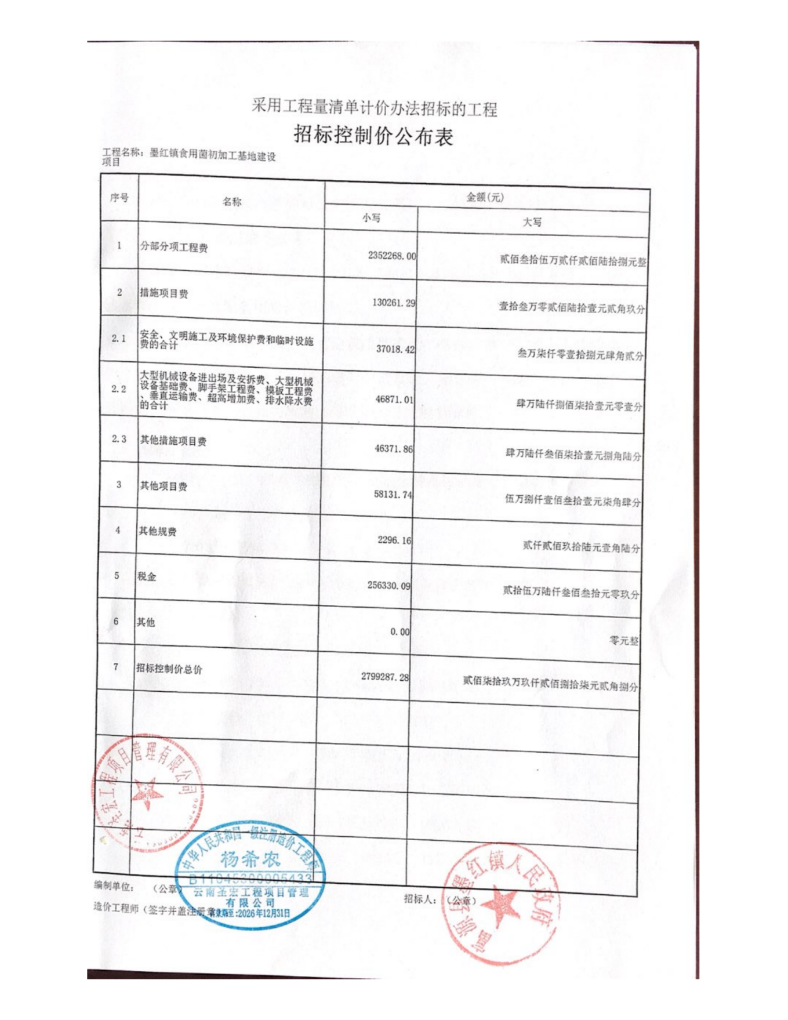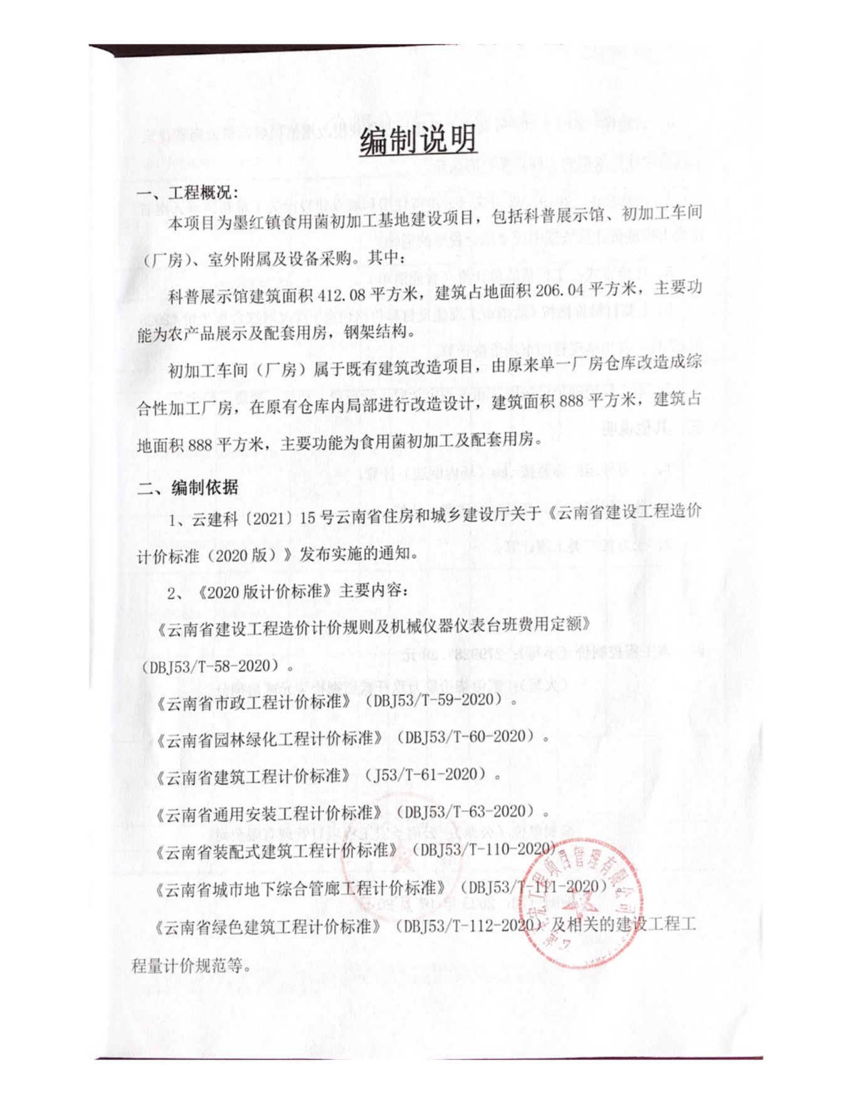

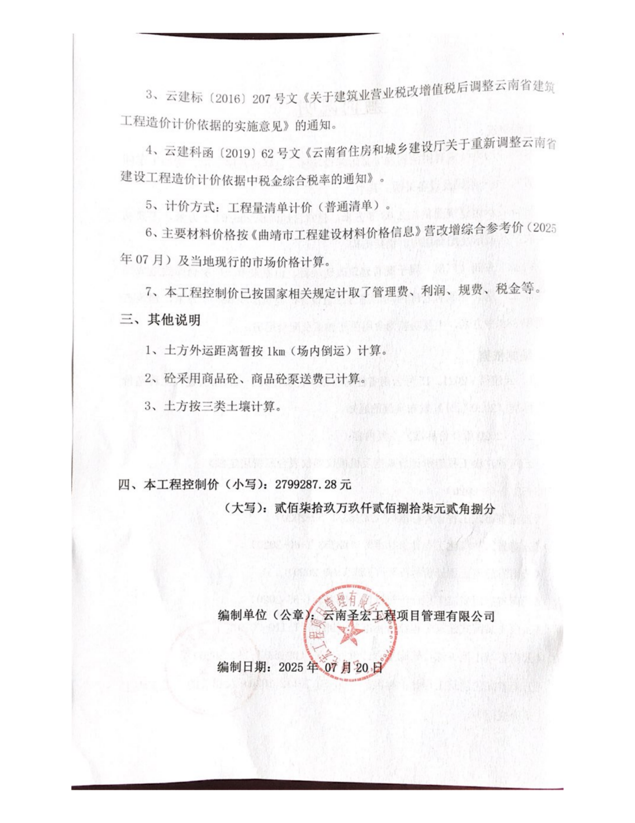

第六章 磋商程序和方法

磋商程序和方法前附表
条款号 |  | 评审因素 | 评审标准
5.1.1 | 资格性审查 | 供应商资格 | 满足“磋商公告第二条，申请人的资格要求”
5.1.2 | 符合性审查 | 竞争性磋商响应文件格式 | 按第四章“竞争性磋商响应文件格式”的要求填写，内容齐全、关键字迹清晰（可辨）的
5.1.2 | 符合性审查 | 磋商报价 | 供应商工程量清单报价存在有重大漏项、缺项，且在磋商响应文件中没有明确的阐述和承诺的；  工程量清单报价表中的清单工程量与采购人发出的清单工程量不一致的。
5.1.2 | 符合性审查 | 磋商有效期 | 符合第二章“供应商须知前附表”第12.1条规定
5.1.2 | 符合性审查 | 实质性条件 | 竞争性磋商响应文件未出现竞争性磋商文件明确规定可否决和无效标的其他情形
条款号 |  | 条款内容 | 编列内容
6.1 |  | 分值构成（满分100分） | 供应商的评标总得分＝F1＋F2  其中： F1、F2分别为磋商报价、技术部分、2项评分因素的汇总得分；
 |  | 分值构成（满分100分） | 磋商报价F1：满分为30分，权重为1。  技术部分F2：满分为70分，权重为1。
6.2 |  | 评审基准价计算方法 | 综合评分法中的价格分统一采用低价优先法计算，即满足竞争性磋商文件要求且磋商报价（最终报价）的最低价为磋商基准价。
条款号 |  | 评分因素 | 评分标准
1 | 磋商报价F1评分标准（满分30分） | 磋商报价评分（满分30分） | （1）满足竞争性磋商文件要求且最终磋商价格最低的磋商报价为评标基准价。其价格得分为满分。其他供应商的磋商报价得分=(评标基准价／最终磋商报价)×30。
2 | 技术部分F2评分标准（满分70分） | 项目理解、需求分析、需求响应（满分15分） | 下列标准累计得分：  （1）项目需求、项目背景理解分析透彻的得5分；理解分析粗略或有细微偏差的得3分；理解分析错误或有较大偏差的得1分；没有不得分。  （2）对项目内容和项目范围理解分析透彻得5分；分析粗略的或有细微偏差的得3分；分析错误或有较大偏差的得1分，无此项内容不得分。  （3）准确把握该项目重、难点，应对措施完善的得5分；较好把握该项目重、难点，应对措施得当的得3分，基本把握该项目重、难点，缺乏应对措施的得1分；无此项内容的不得分。
2 | 技术部分F2评分标准（满分70分） | 实施方案  （满分20分） | （1）针对本项目规模、标准、特点及采购需求范围编制的实施方案合理且能指导现场实施；技术措施完整具体且针对性较强；部署全面完整的，得20分。  （2）针对本项目规模、标准、特点及采购需求范围编制的实施方案较合理但对现场有一定的实施指导性；技术措施有一定的针对性；部署基本全面的，得15分。  （3）针对本项目规模、标准、特点及采购需求范围编制的实施方案基本合理，对现场实施有一定的指导性；技术措施不完善；部署不全面的，得7分；  （4）无实施方案或实施方案不满足需求的不得分。
2 | 技术部分F2评分标准（满分70分） | 进度计划  及保证措施  （满分8分） | 按下列标准累计得分：  （1）项目开展进度计划全面，有详细明确的时间节点，安排合理，完全符合采购人实际需求得4分；项目开展进度计划有时间节点，但不明确，基本满足采购需求得2分；项目开展进度计划时间节点不明确，安排不合理的，不满足采购需求的得1分；无此项内容的不得分。  （2）保证措施有力，能够很好地满足项目需求得4分；保证措施具备完整性，但存在明显的提升空间得2分；保证措施偏离实际得1分；无此项内容得0分。
2 | 技术部分F2评分标准（满分70分） | 质量保证及服务承诺（满分8分） | 按下列标准累计得分：  （1）质量保障措施全面、具体的具有可操作性得4分；质量保障措施简单、不具体，但具有操作性得2分；质量保障措施粗略、无操作性得1分；无此项内容得0分。  （2）服务承诺详细具体，环节衔接恰当，有具体且严格的惩治措施得4分；服务承诺具体可行，有惩治措施得2分；服务承诺基本可行，惩治措施简洁，缺乏态度得1分；无此项内容得0分。
2 | 技术部分F2评分标准（满分70分） | 安全文明工作制度及方案评审  （满分9分） | 按下列标准累计得分：  （1）安全文明工作制度及方案详细、合理，针对性强，完整度高的得5分；安全文明工作制度方案内容全面但不具体，针对性欠缺，欠缺保障性的得3分；安全文明工作制度方案不全面不具体或错误，没有针对性，无保障性的得1分；没有安全文明工作制度方案的得0分。  （2）安全文明工作制度承诺及保证措施内容完善、具体，针对强，有具体的违约责任和惩罚措施的得4分；安全文明工作制度承诺及保证措施内容完善但不具体，针对欠缺，有违约责任和惩罚措施的得2分；没有安全文明工作制度承诺及保证措施的得0分。
 |  | 项目组配置  (满分10分) | （1）针对本项目拟派人员工种安排齐全，从事工作专业结构搭配合理，有明确、具体的团队组织架构，能提供相关人员的劳动合同或社保证明等证明材料，能确保项目工作的实际需求，得10分；  （2）针对本项目拟派人员配置齐全，有团队组织架构，能提供相关人员的劳动合同或社保证明等证明材料，符合项目工作要求，得7分；  （3）针对本项目有团队组织架构，拟派人员配置全，无相关人员的劳动合同或社保证明等证明材料，得5分；  （4）响应文件无此项响应的或配置不满足项目需求，得0分。
备注：根据进入详细评审的供应商的竞争性磋商响应文件，对评分因素的响应情况进行横向比较，分档打分。

评审办法正文
1、磋商方法
综合评分法。磋商小组将根据评审办法计算出各供应商的综合得分，按得分由高到低推荐成交候选人排序；得分相同的，按最终报价由低到高顺序排列；得分且最终报价相同的，按组织实施方案部分得分高低顺序排列。最终磋商小组将根据评审后的总得分由高到低顺序排列推荐1-3个成交候选人。
磋商时，除价格得分外，磋商小组各成员将独立对每个有效供应商的响应文件进行评价、打分，然后将每个供应商各项评分因素的得分汇总后计算磋商小组各成员独立评分的算术平均值（保留2位小数），得出每个供应商的最终得分。
2、磋商程序
资格审查→磋商过程→在规定的时间内提交最终报价→响应文件的编制符合性审查→响应文件的响应性评审→综合评估评分。
2.1磋商小组依据本章第1项规定的标准对供应商提交的磋商响应文件进行资格审查。只要有一项不符合磋商标准的，就不能通过资格审查，不再参与磋商。当资格审查通过的供应商少于3家时，将终止本次竞争性磋商采购活动。
2.2项目需求的审查以响应文件中所提供的服务指标规范响应表进行审查；响应文件中未提供相应资料的，按不实质性响应磋商文件处理。
3、磋商标准
3.1审查标准
审查标准：依据法律法规和磋商文件的规定，对响应文件中的资格证明、服务要求等实质性要求审查标准进行审查，见“磋商程序和方法前附表”。
3.2 磋商标准
3.2.1供应商只有通过资格审查才能进行磋商过程及提交最终报价（第二轮磋商报价）及详细评审。
3.2.2第二轮磋商报价为供应商的最终报价。若供应商最终报价超过预算价，按无效响应文件处理。
3.2.3磋商小组依据本章第2项规定的标准对供应商提交的磋商响应文件进行审查。只要有一项不符合磋商标准的，就不能通过响应性审查，不再参与下一步详细评审。当响应性审查通过的供应商少于3家时，将终止本次竞争性磋商采购活动。
3.2.4磋商小组对各供应商的响应文件进行详细评审。磋商小组按照得分的高低推荐成交候选人，推荐成交候选人1-3人，并标明排列顺序。

4、磋商、比较与评价
4.1磋商小组所有成员集中与通过资格审查的单一供应商分别进行磋商。在磋商中，磋商的任何一方不得透露与磋商有关的其他供应商的技术资料、价格、折扣和其他信息。
4.2磋商文件有实质性变动的，磋商小组将经采购人代表确认后，以书面形式通知所有参加磋商的供应商。但不得对涉及竞争的公平、公正性内容进行修改、变动。
4.3为有助于对响应文件的详细审查、评价和比较，磋商小组可要求对供应商分别进行技术询问、澄清，有关要求和答复均现场进行。
4.4磋商小组在对响应文件的有效性、完整性和响应程度进行审查时，可以要求供应商对响应文件中含义不明确、同类问题表述不一致或者有明显文字和计算错误的内容等作出必要的澄清、说明或者更正。供应商的澄清、说明或者更正不得超出响应文件的范围或者改变响应文件的实质性内容。磋商小组要求供应商澄清、说明或者更正响应文件应当以书面形式作出。供应商的澄清、说明或者更正应当由法定代表人或其授权代表签字或者加盖公章。由授权代表签字的，应当附法定代表人授权书。供应商为自然人的，应当由本人签字并附身份证明。
4.5磋商小组对供应商提交的澄清、说明有疑问的，可以要求供应商进一步澄清、说明。磋商小组要求供应商澄清、说明或者更正响应文件应当以书面形式作出。供应商的澄清、说明或者更正应当由法定代表人或其授权代表签字或者加盖公章。
4.6磋商结束后，磋商小组将要求所有继续参加磋商的供应商在规定时间内提交最后报价，提交最后报价的供应商不得少于3家。
4.7磋商小组成员要依法独立审查，并对审查意见承担个人责任。磋商小组成员对需要共同认定的事项存在争议的，按照少数服从多数的原则作出结论。
4.8评审报告应当由磋商小组全体人员签字认可。磋商小组成员对评审报告有异议的，磋商小组按照少数服从多数的原则推荐成交候选人，采购程序继续进行。对评审报告有异议的磋商小组成员，应当在报告上签署不同意见并说明理由，由磋商小组书面记录相关情况。磋商小组成员拒绝在报告上签字又不书面说明其不同意见和理由的，视为同意评审报告。
5、磋商结果
磋商小组对各供应商的响应文件进行详细评审。磋商小组按照得分的高低推荐成交候选人，推荐成交候选人1-3人，并标明排列顺序。

